Сведения
об исполнении бюджета Еремизино-Борисовского сельского поселения Тихорецкого района на 01.10.2020 года
(тыс.руб.)
№ п/п | Наименование | Утверждено бюджетных назначений на 2020 год | Исполнено на 01.10.2020 года | Процент исполнения
1 | Доходы бюджета | 19731,9 | 12394,3 | 62,8
2 | Расходы бюджета | 21941,1 | 13977,1 | 63,7
3 | Дефицит, профицит (-,+) | -2209,2 | -1582,8 | -

Сведения
о численности муниципальных служащих органов местного самоуправления, работников муниципальных учреждений Еремизино-Борисовского сельского поселения Тихорецкого района и фактические затраты на их денежное содержание за 9 месяцев 2020 года.
(тыс.руб.)
№ п/п | Наименование | Численность, чел. | Расходы на содержание
1 | Муниципальные служащие органов местного самоуправления | 6 | 1583,3
2 | Работники муниципальных учреждений, всего в том числе по отраслям:  -культура | 17  17 | 4607,8
3 | Всего | 23 | 6191,1

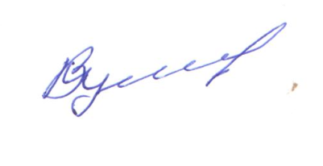
Глава Еремизино-Борисовского
сельского поселения
Тихорецкого района В.И. Куликов

